ALTINÖZÜ KAYMAKAMLIĞI
TOKDEMİR İLKOKULU - ORTAOKULU
2015-2019 STRATEJİK PLANI

T.C.
ALTINÖZÜ KAYMAKAMLIĞI
TOKDEMİR
İLKOKULU -ORTAOKULU
2015-2019 STRATEJİK PLANI

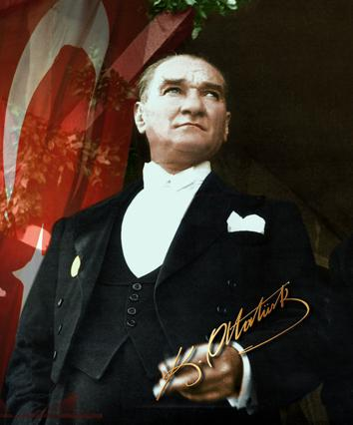
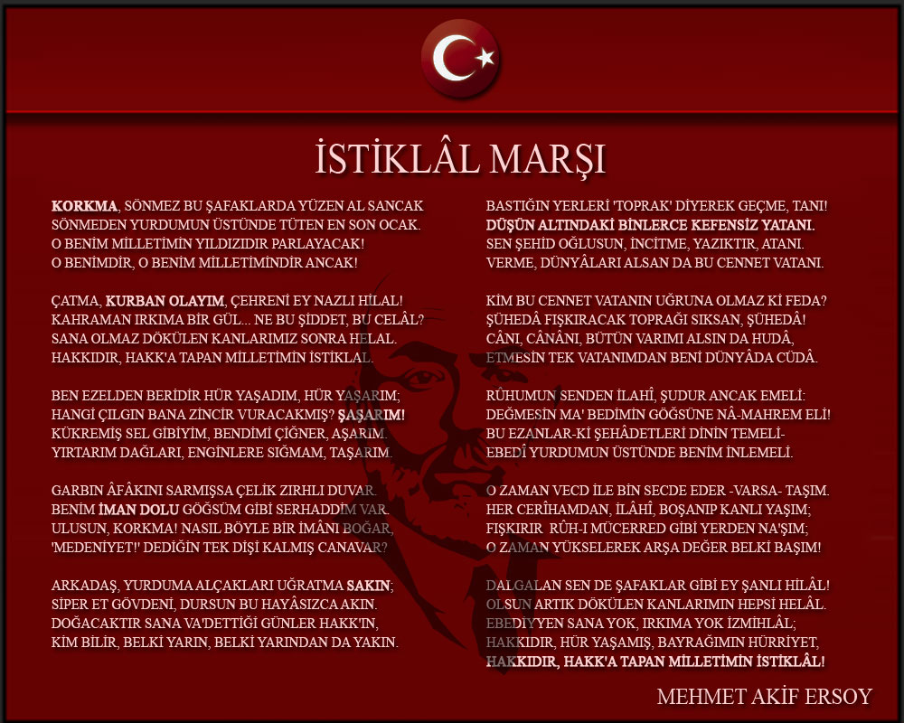

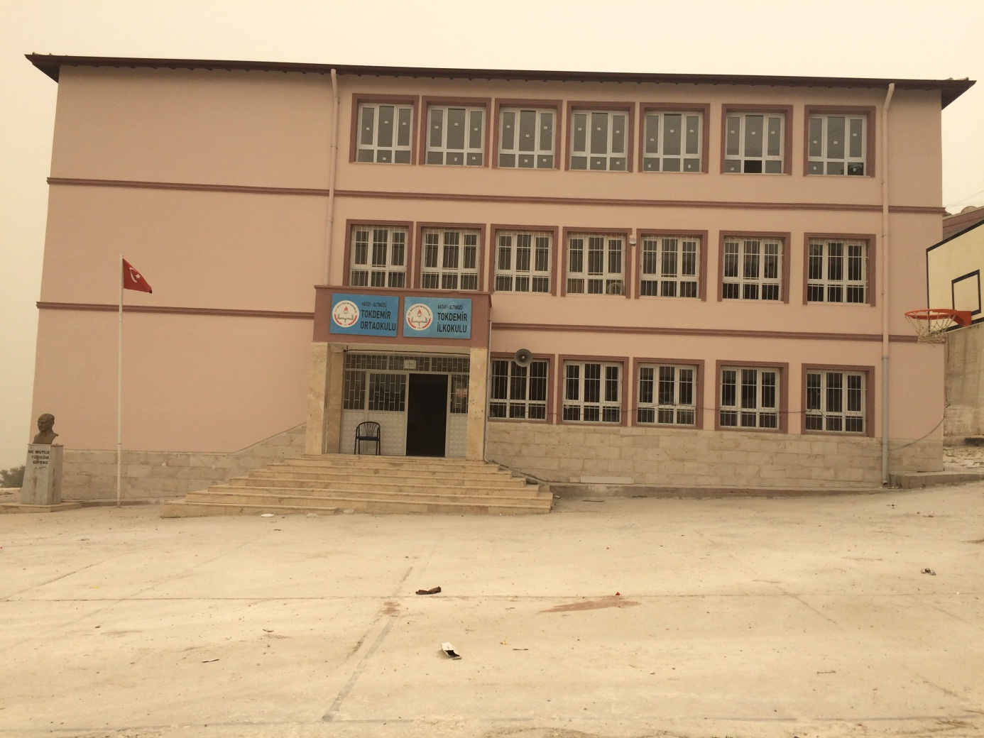
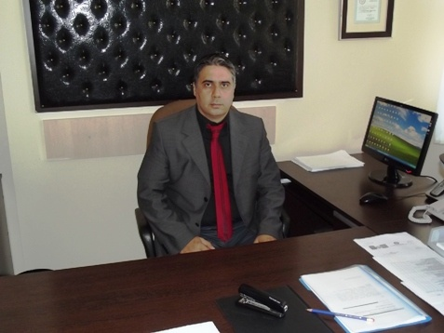

SUNUŞ

Okulumuzda temel gayemiz kendi ayakları üstünde durabilen insan yetiştirmektir.Öğrenmeyi öğrenen bireyler yetiştirmek. Bunu yaparken de karşılıklı sevgi, saygı, güven içinde etkin bir eğitim-öğretim ortamı hazırlamaktır. Bunu bir sistem içinde algılarsak sistemi belli bir plan çerçevesinde yürütmek ve planı ayrıntıları ile yapmak gerekir. Neyi ne zaman nasıl yapacağımızı bilmeliyiz. Bilinçli bireyler yetiştirmek için sistemimizin kurgulanmış olması gerekir. Bu noktadan hareketle oluşturduğumuz stratejik planda başarılı olmayı hedefleyerek, emeği geçen tüm arkadaşlarıma teşekkür ediyorum. Saygılarımla…

İbrahim AVCI
Okul Müdürü

SUNUŞ 2
TABLOLAR DİZİNİ 4
ŞEKİLLER DİZİNİ 5
I. BÖLÜM 6
STRATEJİK PLAN HAZIRLIK SÜRECİ 6
A. Hatay İl MEM 2015-2019 Stratejik Planlama süreci: 6
II. BÖLÜM 8
DURUM ANALİZİ 8
A. TARİHİ GELİŞİM 8
B. YASAL YÜKÜMLÜLÜKLER VE MEVZUAT ANALİZİ 8
C. FAALİYET ALANLARI ile ÜRÜN ve HİZMETLER 9
E. KURUM İÇİ ve DIŞI ANALİZ 9
III. BÖLÜM 22
GELECEĞE YÖNELİM 22
A. MİSYON, VİZYON VE TEMEL DEĞERLER 22
MİSYON 22
VİZYON 22
TEMEL DEĞERLER 22
IV. BÖLÜM 28
MALİYETLENDİRME 28
V. BÖLÜM 31
İZLEME ve DEĞERLENDİRME 31

BÖLÜM

STRATEJİK PLAN HAZIRLIK SÜRECİ

Tokdemir İlkokulu - Ortaokulu 2015-2019 Stratejik Planlama süreci:
- 2013/26 Sayılı Stratejik Planlama Genelgesi ve eki Hazırlık Programı Yayınlanmıştır.
2013/26 sayılı genelge gereği Tokdemir İlkokul-Ortaokul stratejik plan hazırlama çalışmaları başlatılmıştır. Çalışmalar Genelge eki Hazırlık Programı ve Kalkınma Bakanlığı’nın Stratejik planlama Kılavuzuna uygun olarak planlanmış ve yürütülmüştür.

- Tokdemirİlkokulu-Ortaokulu stratejik plan ekip ve kurulları kurulmuştur.
Stratejik planlama çalışmaları okulumuz Stratejik Planlama Ekibi,Öğrenci Davranışlarını Değerlendirme Kurulu,Toplam Kalite Yönetimi Ekibi,Rehberlik Hizmetleri Yürütme Komisyonu ve Okul Aile Birliği Yönetim Kurulubirimlerinin koordinesinde yürütülmektedir. Stratejik planlama çalışmalarının takibini sağlamak ve belli dönemler halinde stratejik planlama çalışmalarına yön vermek üzere okul müdürümüz başkanlığında stratejik planlama üst kurulu oluşturulmuştur.Planlama konusundaki İl ve ilçe Milli Eğitim Müdürlüğü Stratejik Plan Koordinasyon ekibi üyeleri ile işbirliği halinde çalışmalar yürütülmüştür.
Tablo1: Stratejik Plan Koordinasyon Ekibi
ADI SOYADI | ÜNVANI | GÖREVİ
İbrahim AVCI | Okul Müdürü | Başkan
Onur Halit TÜRKAN | Okul Müdür Yardımcısı | Koordinatör
Uğur DOĞAN | Okul Müdür Yardımcısı | Üye
Ali YÜKSEL | Sınıf Öğretmeni | Üye
Ahmet GÖLBOL | Sınıf Öğretmeni | Üye
Seçil PERKTAŞ | Sınıf Öğretmeni | Üye
Leyla KESKİN | Sınıf Öğretmeni | Üye
Cevher DÖNMEZ | Sınıf Öğretmeni | Üye
Erkan DAHİROĞLU | Sosyal Bilgiler Öğretmeni | Üye
Hasan ŞANLI | Matematik Öğretmeni | Üye
Sabahat HÜZMELİ | Beden Eğitimi ve Spor Öğretmeni | Üye
Ahmet DEMİR | Okul Aile Birliği Başkanı | Üye
Halit SUBAŞI | Okul Aile Birliği Başkan Yard. | Üye

- Paydaşlarımızla toplantılar ve anketler yoluyla bilgi toplanarak geniş bir katılımcılık sağlanmıştır.
Okulumuz ile ilgili paydaş algılarını tespit etmek amacıyla anket düzenlenmiş olup ankete 83 kişi katılmıştır.
Okulumuzun problemleri, güçlü ve zayıf yönlerini tespit etmek amacıyla öğrenci, öğretmen, veli ve yöneticilerden oluşan bir grup toplantı yaparak sonuçları raporlanmıştır.
Elde edilen bulgular Stratejik plan durum analizi raporunda yayınlanmıştır.

- Çalışmalar belirli dönemlerde Stratejik Plan Çalışma Kurulu tarafından,Plan Üst Kurulu’na sunulmaktadır.
Okul Müdürümüzün katılımı ile gerçekleştirilen üst kurul toplantılarında planlama sürecinde gelinen nokta ve sonraki aşamalarda çalışmaların nasıl olacağı konusunda bilgi alışverişinde bulunulmuştur. Okul Müdürümüz ve stratejik plan üyelerinin direktifleri doğrultusunda planlama çalışmaları yürütülmüştür.

BÖLÜM

DURUM ANALİZİ
Durum analizi çalışmasında Müdürlüğümüzün tarihsel gelişimi, yasal yükümlülükleri, faaliyet alanları, paydaş analizi, kurum içi analiz ve çevre analizi yapılmıştır.

TARİHİ GELİŞİM
Tokdemir Mahallesi Hatay ilinin Altınözü ilçesine bağlı Suriye ile Türkiye sınırlarının kesiştiği bölgeye 20 km uzaklıkta yer alır. Mahallenin yaklaşık nüfusu 1100 olup mahallede 150 hane bulunmaktadır. Mahallenin geçmişine göz attığımızda önemli bir yerleşim yeri olduğu söylenebilir.

Mahallenin okulu 1950´ li yıllarda devletin ve yöre insanının destekleriyle mahallenin merkezinde yapılmıştır. Mahallenin ilkokulu tek derslikli birleştirilmiş sınıftan oluşur. Mahallenin ilkokulu tek katlı, toplam 1 derslik ve 1 yönetim odasından meydana gelmekteydi.

Ancak; zamanla okulun, mahallenin ihtiyaçlarını karşılayamaz hale geldiği görülünce öğrenciler; ilgili makamların uygun görüşüyle köye 1 km uzaklıkta bulunan Avuttepe - Tokdemir adıyla eğitim öğretime açılan yeni okulda gönderilmiştir. Ancak okulun mahalle merkezine uzak olması gidiş gelişlerde sıkıntı yaratmakta idi. Bu durum nedeniyle 2009 yılında Tokdemir mahallesine 2 katlı, kaloriferli, 8 derslik, müdür odası ve öğretmenler odasından oluşan bir okul yapıldı ve Ekim 2009´da eğitim - öğretime başladı. Tokdemir Mahallesi çocukları kendi mahallelerine yapılan okuldan çok memnun olmuşlar ve okula devamı artmışlardır. 2015 yılının haziran ayında okulumuzda çatı katı ilavesi yapılmış olup 2015-2016 eğitim öğretim sezonununda yeni haliyle 12 derslik, 1 müdür odası, 1 müdür yardımcısı odası, 1 öğretmenler odası, 1 spor odası ve 1 kütüphane odasından oluşarak eğitim öğretime hazır hale getirilmiştir.

Okulumuzda henüz öğretmen kadrosu tamamlanmamıştır. Okulumuzun bazı branş öğretmenlerine ihtiyacı bulunmaktadır. Şimdilik ücretli öğretmen görevlendirilmesiyle bu problem aşılmaya çalışılmaktadır.

Okulmuzda oluşturduğumuz kurum kültürü ile eğitim ve öğretimin kalitesini artırmak ve çalışanlarımızın mutlu olduğu bir ortam oluşturmaktayız. Okulumuzun bekletilerini karşılayan, temel değer ve ilkelerini bilen, misyonunu ve vizyonunu paylaşan çalışanlarımız ile demokratik bir hava içerisinde çalışmaktayız.

YASAL YÜKÜMLÜLÜKLER VE MEVZUAT ANALİZİ
Tokdemir İlkokulu Müdürlüğü’nün yasal yetki, görev ve sorumlulukları başta T.C. Anayasası olmak üzere 14/6/1973 tarihli ve 1739 sayılı Millî Eğitim Temel Kanunu ve 222 sayılı ilköğretim ve Eğitim kanununa göre belirlenmektedir.
Anayasanın “Eğitim ve Öğrenim Hakkı ve Ödevi” başlıklı 42.Maddesi ve 1739 sayılı Millî Eğitim Temel Kanununun 2. maddesinde; Türk Milli Eğitiminin genel amacı,Türk Milletinin bütün fertlerini,
- Atatürk inkılap ve ilkelerine ve Anayasada ifadesini bulan Atatürk milliyetçiliğine bağlı; Türk Milletinin milli, ahlaki, insani, manevi ve kültürel değerlerini benimseyen, koruyan ve geliştiren; ailesini, vatanını, milletini seven ve daima yüceltmeye çalışan, insan haklarına ve Anayasanın başlangıcındaki temel ilkelere dayanan demokratik, laik ve sosyal bir hukuk Devleti olan Türkiye Cumhuriyetine karşı görev ve sorumluluklarını bilen ve bunları davranış haline getirmiş yurttaşlar olarak yetiştirmek;
- Beden, zihin, ahlak, ruh ve duygu bakımlarından dengeli ve sağlıklı şekilde gelişmiş bir kişiliğe ve karaktere, hür ve bilimsel düşünme gücüne, geniş bir dünya görüşüne sahip, insan haklarına saygılı, kişilik ve teşebbüse değer veren, topluma karşı sorumluluk duyan; yapıcı, yaratıcı ve verimli kişiler olarak yetiştirmek;
- İlgi, istidat ve kabiliyetlerini geliştirerek gerekli bilgi, beceri, davranışlar ve birlikte iş görme alışkanlığı kazandırmak suretiyle hayata hazırlamak ve onların, kendilerini mutlu kılacak ve toplumun mutluluğuna katkıda bulunacak bir meslek sahibi olmalarını sağlamak;
Böylece bir yandan Türk vatandaşlarının ve Türk toplumunun refah ve mutluluğunu artırmak; öte yandan milli birlik ve bütünlük içinde iktisadi, sosyal ve kültürel kalkınmayı desteklemek ve hızlandırmak ve nihayet Türk Milletini çağdaş uygarlığın yapıcı, yaratıcı, seçkin bir ortağı yapmakla sorumlu tutulmuştur.
Tokdemir İlkokulu Müdürlüğü, bu sorumlulukları ilgili mevzuat hükümleri gereğince yerine getirmektedir. Müdürlüğümüze görev ve sorumluluklar yükleyen, faaliyet alanını düzenleyen tüm mevzuat gözden geçirilerek yasal yükümlülükler listesi aşağıdaki şekilde oluşturulmuştur.
YASAL YÜKÜMLÜLÜK (GÖREVLER) | DAYANAK(KANUN, YÖNETMELİK, GENELGE, YÖNERGE)
Atama | 657 Sayılı Devlet Memurları Kanunu
 | Milli Eğitim Bakanlığına Bağlı Okul ve Kurumların Yönetici ve Öğretmenlerinin Norm Kadrolarına İlişkin Yönetmelik
 | Milli Eğitim Bakanlığı Eğitim Kurumları Yöneticilerinin Atama ve Yer Değiştirmelerine İlişkin Yönetmelik
 | Milli Eğitim Bakanlığı Öğretmenlerinin Atama ve Yer Değiştirme Yönetmeliği
Ödül, Disiplin | Devlet Memurları Kanunu
 | 6528 Sayılı Milli Eğitim Temel Kanunu İle Bazı Kanun ve Kanun Hükmünde Kararnamelerde Değişiklik Yapılmasına Dair Kanun
 | Milli Eğitim Bakanlığı Personeline Başarı, Üstün Başarı ve Ödül Verilmesine Dair Yönerge
 | Milli Eğitim Bakanlığı Disiplin Amirleri Yönetmeliği
Okul Yönetimi | 1739 Sayılı Milli Eğitim Temel Kanunu
 | Milli Eğitim Bakanlığı İlköğretim Kurumları Yönetmeliği
 | Milli Eğitim Bakanlığı Okul Aile Birliği Yönetmeliği
 | Milli Eğitim Bakanlığı Eğitim Bölgeleri ve Eğitim Kurulları Yönergesi
 | MEB Yönetici ve Öğretmenlerin Ders ve Ek Ders Saatlerine İlişkin Karar
 | Taşınır Mal Yönetmeliği
Eğitim-Öğretim | 1739 Sayılı Milli Eğitim Temel Kanunu
 | 222 Sayılı İlköğretim ve Eğitim Kanunu
 | 6287 Sayılı İlköğretim ve Eğitim Kanunu ile Bazı Kanunlarda Değişiklik Yapılmasına Dair Kanun
 | Milli Eğitim Bakanlığı İlköğretim Kurumları Yönetmeliği
 | Milli Eğitim Bakanlığı Eğitim Öğretim Çalışmalarının Planlı Yürütülmesine İlişkin Yönerge
 | Milli Eğitim Bakanlığı Öğrenci Yetiştirme Kursları Yönergesi
 | Milli Eğitim Bakanlığı Ders Kitapları ve Eğitim Araçları Yönetmeliği
 | Milli Eğitim Bakanlığı Öğrencilerin Ders Dışı Eğitim ve Öğretim Faaliyetleri Hakkında Yönetmelik
 | Milli Eğitim Bakanlığı Personel İzin Yönergesi
Personel İşleri | Devlet Memurları Tedavi ve Cenaze Giderleri Yönetmeliği
 | Kamu Kurum ve Kuruluşlarında Çalışan Personelin Kılık Kıyafet Yönetmeliği
 | Memurların Hastalık Raporlarını Verecek Hekim ve Sağlık Kurulları Hakkındaki Yönetmelik
 | Milli Eğitim Bakanlığı Personeli Görevde Yükseltme ve Unvan Değişikliği Yönetmeliği
 | Öğretmenlik Kariyer Basamaklarında Yükseltme Yönetmeliği
 | Resmi Mühür Yönetmeliği
Mühür, Yazışma, Arşiv | Resmi Yazışmalarda Uygulanacak Usul ve Esaslar Hakkındaki Yönetmelik
 | Milli Eğitim Bakanlığı Evrak Yönergesi
 | Milli Eğitim Bakanlığı Arşiv Hizmetleri Yönetmeliği
 | Milli Eğitim Bakanlığı Rehberlik ve Psikolojik Danışma Hizmetleri Yönet.
Rehberlik ve Sosyal Etkinlikler | Okul Spor Kulüpleri Yönetmeliği
 | Milli Eğitim Bakanlığı İlköğretim ve Ortaöğretim Sosyal Etkinlikler Yönetmeliği
 | Milli Eğitim Bakanlığı İlköğretim Kurumları Yönetmeliği
Öğrenci İşleri | Milli Eğitim Bakanlığı Demokrasi Eğitimi ve Okul Meclisleri Yönergesi
 | Okul Servis Araçları Hizmet Yönetmeliği
 | Milli Eğitim Bakanlığı Kurum Tanıtım Yönetmeliği
İsim ve Tanıtım | Milli Eğitim Bakanlığına Bağlı Kurumlara Ait Açma, Kapatma ve Ad Verme Yönetmeliği
 | Sabotajlara Karşı Koruma Yönetmeliği
Sivil Savunma | Binaların Yangından Korunması Hakkındaki Yönetmelik
 | Daire ve Müesseseler İçin Sivil Savunma İşleri Kılavuzu

2.3 Faaliyet Alanları, Ürün/Hizmetler
Tokdemir İlkokulu-Ortaokulu Müdürlüğünün faaliyet alanları ve sunmuş olduğu hizmetler aşağıdaki başlıklarda toplanmıştır.

Tokdemir İlkokulu Faaliyet Alanları
FAALİYET ALANI: EĞİTİM | FAALİYET ALANI: YÖNETİM İŞLERİ
Hizmet-1: Rehberlik Hizmetleri  - Psikolojik Danışma  - Sınıf İçi Rehberlik Hizmetleri  - Meslek Tanıtımı ve Yönlendirme  - Oyantasyon Çalışmaları | Hizmet-1: Öğrenci işleri hizmeti  - Kayıt-Nakil işleri  - Devam-devamsızlık  - Sınıf geçme
Hizmet-2: Sosyal-Kültürel Etkinlikler  - Halk oyunları  - Koro  - Yarışmalar  - Sergiler  - Tiyatro  - Kermes ve Şenlikler  - Piknikler  - Sosyal Kulüp ve Toplum Hizmeti Çalışmaları | Hizmet-2: Öğretmen işleri hizmeti  - Kademe terfi  - Hizmet içi eğitim  - Özlük hakları  - Sendikal Hizmetler
Hizmet-3: Spor Etkinlikleri  - Futbol  - Voleybol  - Basketbol  - Badminton  - Masa tenisi | Hizmet-3: Mali İşlemler  - Okul Aile Birliği işleri  - Bütçe işlemleri  - Bakım-onarın işlemleri  - Taşınır Mal işlemleri
Hizmet-4: İzcilik Etkinlikleri
- Resmi Bayram Törenleri
FAALİYET ALANI: ÖĞRETİM | FAALİYET ALANI: YETİŞKİN EĞİTİMİ VE VELİLERLE İLİŞKİLER
Hizmet-1: Öğretimin Planlanması  - Planlar  - Öğretmenler Kurulu  - Zümre toplantıları  - Şök | Hizmet-1: Sağlık Hizmetleri  - Ağız ve Diş Sağlığı Semineri  - Çocuk Hastalıkları Semineri  - Diyabetle Savaş Semineri  - Madde Bağımlılığı Semineri  Hizmet-2: Sosyal Hizmetler  - Aile İçi Şiddet Semineri  - Sağlıklı İletişim Semineri
Hizmet-2: Öğretimin Uygulanması  - Sınıf içi uygulamalar  - Gezi ve inceleme  - Kazanım değerlendirme | Hizmet-3: Kurslar  - Okuma-Yazma kursları  - Yetiştirme kursları
Hizmet-3: Öğretimin Değerlendirilmesi  - Dönem içi değerlendirmeler  - Ortak sınavlar  - Gözlem Formları | Hizmet-4: Velilerle İlgili Hizmetler  - Veli toplantıları  - Veli iletişim hizmetleri  - Okul-Aile Birliği faaliyetleri

KURUM İÇİ ve DIŞI ANALİZ

Kurum içi analiz
Kurum içi analiz, kuruluşun mevcut durumunu ve geleceğini etkileyebilecek, iç ortamdan kaynaklanan ve kuruluşun kontrol edebildiği koşulların ve eğilimlerin incelenerek güçlü ve zayıf yönlerin belirlenmesi ve değerlendirilmesidir.
a. Organizasyon Yapısı
Tokdemir İlkokul - Ortaokul Müdürlüğü’nün görev ve sorumlulukları başta T.C: Anayasası olmak üzere 14/06/1973 tarihli ve 1739 sayılı Milli Eğitim Temel Kanunu ve 25/08/2011 tarihli ve 652 sayılı Milli Eğitim Bakanlığı Teşkilat ve Görevleri Hakkında Kanun Hükmünde Kararname hükümlerine dayanılarak 18/11/2012 tarih ve 28741 sayılı Resmi Gazetede yayınlanan Milli Eğitim Bakanlığı İl ve İlçe Milli Eğitim Müdürlükleri Yönetmeliği esaslarına göre belirlenmektedir.
Organizasyon şemamız Şekil:2’de yer almaktadır.

Şekil 2: ORGANİZASYON YAPIMIIZ
 |  |  |  |  |  | Müdür
Öğretmenler Kurulu |  |  |  |  |  |  |  |  |  |  |  |  |  | Okul Aile Birliği
Komisyonlar |  |  |  |  |  | Müdür Yardımcıları |  |  |  |  |  |  |  | Kurullar
Öğretmenler |  |  |  |  |  |  |  |  |  |  |  |  |  | Yardımcı Hizmetler
Sosyal Kulüpler |  |  |  | Zümre Öğretmenleri |  |  |  |  |  | Sınıf Öğretmenleri |  |  |  |  | Rehberlik Servisi

b. Beşeri Durum
Tablo 1: Okul Öğretmen ve öğrenci sayıları
Tokdemir İlkokulu
ÖĞRETMEN | ÖĞRENCİ |  |  | DERSLİK | OKUL
Öğretmen Sayısı | Öğrenci Sayısı |  |  | Derslik Sayısı | Derslik Başına Düşen Öğrenci Sayısı
 | Kız | Erkek | Toplam Öğrenci Sayısı
5 | 51 | 50 | 101 | 5 | 20.20
Kaynak: E-Okul Modülü, 2015
Tablo:1 ‘de görüldüğü gibi 2015 yılında okul genelinde 5 öğretmen 101 öğrenci ve 5 şube vardır. Okulumuzda şube başına ortalama 20.20 öğrenci düşmektedir. Öğrencilerden 51’ i kız, 50’si ise erkektir.
Tablo 2: Okul Öğretmen ve öğrenci sayıları
Tokdemir Ortaokulu
ÖĞRETMEN | ÖĞRENCİ |  |  | DERSLİK | OKUL
Öğretmen Sayısı | Öğrenci Sayısı |  |  | Derslik Sayısı | Derslik Başına Düşen Öğrenci Sayısı
 | Kız | Erkek | Toplam Öğrenci Sayısı
6 | 42 | 30 | 72 | 4 | 18
Kaynak: E-Okul Modülü, 2015
Tablo:2 ‘de görüldüğü gibi 2015 yılında okul genelinde 6 öğretmen 72 öğrenci ve 4 şube vardır. Okulumuzda şube başına 18 öğrenci düşmektedir. Öğrencilerden 42’si kız, 30’ü ise erkektir.
Tablo 3: Son İkiYılın Sınıf Bazlı Öğrenci Sayısı
Tokdemir İlkokulu
Sınıf isimleri | 2013/2014 | 2014/2015 | Son iki yıl fark(%)
1.sınıf | 45 | 12 | -28
2.sınıf | 64 | 25 | -16
3.sınıf | 45 | 43 | -5
4.sınıf | 31 | 21 | -48
Toplam | 185 | 101
Kaynak: E-Okul Modülü, 2015
Tablo 3’te görüldüğü gibi; 2013-2014 eğitim-öğretim yılında 1. Sınflarda mevcut 45, 2. Sınıflarda 64, 3. Sınıflarda 45 ve 4. Sınıflarda 31 iken; 2014-2015 yılında ise 1. Sınıflarda mevcut 12, 2. sınıflarda 25, 3. Sınıflarda 43 ve 4. Sınıflarda 21 olarak görülmektedir. 2013/2014 yılındaki okul mevcudumuz 185 iken 2014/2015 yılında okul dönüşümünden dolayı bu sayı 101’e düşmüştür.
Tablo 4 : Son İki Yılın Sınıf Bazlı Öğrenci Sayısı
Tokdemir Ortaokulu Okul
Sınıf isimleri | 2013/2014 | 2014/2015 | Son iki yıl fark(%)
5.sınıf | 0 | 16 | 0
6.sınıf | 0 | 20 | 0
7.sınıf | 0 | 21 | 0
8.sınıf | 0 | 15 | 0
Toplam | 0 | 72
Kaynak: E-Okul Modülü, 2015
Tablo 4’te görüldüğü gibi; 2013-2014 eğitim-öğretim yılında 5, 6, 7 ve 8. Sınıflarda mevcut 0 iken; 2014-2015 yılında ise 5. Sınıflarda mevcut 16, 6. sınıflarda 20, 7. Sınıflarda 21 ve 8. Sınıflarda 15 olarak görülmektedir. 2013/2014 yılındaki okul mevcudumuz 0 iken 2014/2015 yılında okul dönüşümünden dolayı bu sayı 72’ye çıkmıştır.

Tablo 5: Devamsızlık Yapan Sayısı
Tokdemir İlkokulu
Devamsızlık Yapılan Gün Sayısı | Oran (Devamsızlık yapan*100/Toplam öğrenci sayısı)
12 gün | %0
17 gün | %0
20 gün | %0
Sürekli Devamsızlık | 0
Kaynak: E-Okul Modülü, 2015
Tablo 5’te görüldüğü gibi; 12 gün, 17 gün ve 20 gün devamsızlık yapan öğrenci yok ve sürekli devamsız öğrencimiz de bulunmamaktadır.
Tablo 6: Devamsızlık Yapan Sayısı
Tokdemir Ortaokulu
Devamsızlık Yapılan Gün Sayısı | Oran (Devamsızlık yapan*100/Toplam öğrenci sayısı)
12 gün | %2.78
17 gün | %1.39
20 gün | %1.39
Sürekli Devamsızlık | 0
Kaynak: E-Okul Modülü, 2015
Tablo 6’da görüldüğü gibi; 12 gün devamsızlık yapan öğrenci oranı %2.78, 17 gün devamsızlık yapan öğrenci oranı %1.39, 20 gün devamsızlık yapan öğrenci oranı %1.39 ve sürekli devamsız öğrencimiz bulunmamaktadır.
Tablo 7: Sınıf Bazlı Kazanım Oranı (ocak ayı temel alınacaktır)
Tokdemir İlkokulu
Başarı durumu |  | 2015
4.Sınıfokul ortalaması | Matematik | 58
 | Türkçe | 64
 | Fen Bilimleri | 62
 | Sosyal Bilimler | 66
 | Yabancı Dil | 79
 | Din Kül ve Ah. Bil. | 77
4. Sınıf Yıl Sonu Başarı ortalaması |  | 67.67
Kaynak: E-Okul Modülü, 2015
Tablo 7’de görüldüğü gibi; 4. Sınıfların matematik dersi ortalaması 58, türkçe dersi ortalaması 64, fen bilimleri dersi ortalaması 62, sosyal bilimler ortalaması 66, yabancı dil dersi ortalaması 79 ve din kültürü ve ahlak bilgisi dersi ortalaması 77 ve yıl sonu başarı ortalaması 67.67 olup iyiye yakın olarak görülmektedir.
Tablo 8: Sınıf Bazlı Kazanım Oranı (ocak ayı temel alınacaktır)
Tokdemir Ortaokulu
Başarı durumu |  | 2015
8.Sınıf ortak yazılı ortalaması | Matematik | 22.19
 | Türkçe | 32.50
 | Fen ve Teknoloji | 30.63
 | Sosyal Bilimler | 27.19
 | Yabancı Dil | 30.63
 | Din Kül ve Ah. Bil. | 49.38
8. Sınıf Yıl Sonu Başarı ortalaması |  | 32.09
Kaynak: E-Okul Modülü, 2015
Tablo 8’de görüldüğü gibi; 8. Sınıfların matematik dersi ortalaması 22.19, türkçe dersi ortalaması 32.50, fen bilimleri dersi ortalaması 30.63, sosyal bilimler ortalaması 27.19, yabancı dil dersi ortalaması 30.63 ve din kültürü ve ahlak bilgisi dersi ortalaması 49.38 ve yıl sonu başarı ortalaması 32.09 olup düşük olduğu görülmektedir.
c. Teknolojik Durum
Tablo 9:Donatım İhtiyacı
Araç-Gereçler | Mevcut | İhtiyaç | Toplam
Bilgisayar | 6 | 8 | 14
Yazıcı | 0 | 2 | 2
Tarayıcı | 0 | 1 | 1
Projeksiyon | 6 | 4 | 10
İnternet bağlantısı | 1 | 0 | 1
Okul/kurumun İnternet sitesi | 2 | 0 | 2
Fax | 0 | 0 | 0
Video | 0 | 0 | 0
DVD Player | 0 | 0 | 0
Fotoğraf makinesi | 0 | 1 | 1
Kamera | 0 | 1 | 1
Diğer araç-gereçler  (Fotokopi makinesi) | 2 | 0 | 2
Kaynak: Tefbis Modülü, 2015
Tablo 9’da görüldüğü okulumuzda 6 adet bilgisayar, 6 adet projeksiyon cihazı, 1 internet bağlantısı, 2 adet okul/kurumun internet sitesi ve 2 adet diğer araç-gereçler(fotokopi makinesi) olduğu görülmektedir.
d. Mali Durum
Tablo 10: Bütçe Uygulama Sonuçları
Kaynaklar | 2014 | 2015 | Fark
Okul Aile Birlikleri Modülü Toplam Gelir | 1079,56 | 200 | 879,56
Okul Aile Birlikleri Modülü Toplam Gider | 540,44 | 0 | 540,44
Okullar Modülü Toplam Gelir | 1079,56 | 200 | 879,56
Okullar Modülü Toplam Gider | 540,44 | 0 | 540,44
Kaynak: TEFBİS Modülü,2015

Tablo 10’da görüldüğü 2014 yılında okul aile birlikleri modülü toplam geliri 1079.56, okul aile birlikleri modülü toplam gideri 540.44, okullar modülü toplam geliri 1079.56 ve okullar modülü toplam gideri 540.44 olarak görülmektedir. 2015 yılında ise okul aile birlikleri modülü toplam geliri 200, okul aile birlikleri modülü toplam gideri 0, okullar modülü toplam geliri 200 ve okullar modülü toplam gideri de 0 olarak görülmektedir. 2014 ve 2015 yılı okul aile birlikleri modülü toplam gelir farkı 879.56, okul aile birlikleri modülü toplam gider farkı 540.44, okullar modülü toplam gelir farkı 879.56 ve okullar modülü toplam gider farkı 540.44 olarak görülmektedir.
c. PAYDAŞ ANALİZİ
1. İç Paydaş Görüşlerine Dayalı toplantı Analiz Sonuçları
Okul içi yaptığımız toplantı sonucunda yeni ve işlevsel bir binaya sahip olması, okul mevcudunun uygunluğu,gidiş-geliş imkanının olması,sınıf mevcudunun az olması,teknolojik araç-gereçlerin olması olumlu yön olarak çıkarken; veli ilgisizliği,sosyal-kültürel ve sportif faaliyetlere gereken önemin verilmemesi,öğretmenlerin birçoğunun hizmetiçi eğitimlere katılmaması,okulun fiziki şartlarının yetersiz olması geliştirilmesi gereken yön olarak ortaya çıkmıştır. (Toplantı tutanağının detayı ekte sunulmuştur.)
- İç Paydaş Görüşlerine Dayalı anket Analiz Sonuçları
Okulumuzda iç paydaş görüşlerine dayalı anket yapılmış olup, okulumuzun yeni bir binaya sahip olması ve okul mevcudunun az olması kurum kimliğine olumlu yansıyacağı belirtilmiştir.

Kurum Dışı Analiz
Müdürlüğümüz Stratejik planı için aşağıdaki üst politika belgelerinin taraması yapılmıştır.

- 10. Kalkınma Planı
- Orta Vadeli Mali Plan
- Orta Vadeli Program
- 62. Hükümet Programı
- Bakanlık Mevzuatı
- İl Milli Eğitim Müdürlüğü 2015-2019 Stratejik Planı
- Millî Eğitim Şura Kararları
- Avrupa Birliği müktesebatı ve ilerleme raporu
- Diğer Kamu Kurum ve Kuruluşlarının Stratejik Planları
- TÜBİTAK Vizyon 2023 Eğitim ve İnsan Kaynakları Raporu
- Türkiye Yeterlilikler Çerçevesi
- Millî Eğitim Kalite Çerçevesi
- Bilgi Toplumu Stratejisi ve Eylem Planı
- Hayat Boyu Öğrenme Strateji Belgesi
- Meslekî ve Teknik Eğitim Strateji Belgesi
- Ulusal Öğretmen Strateji Belgesi
- Ulusal ve Uluslararası Kuruluşların Eğitimle İlgili Raporları (ILO, OECD, UNICEF, EUROSTAT, WORLDBANK, UNESCO, CEDEFOP, NACCCE, IEA...)
PEST ANALİZİ
Politik Faktörler
- AB Müktesebatına uyum çalışmaları alanında eğitime büyük önem verilmesi ve bu nedenle köklü değişiklikler yapılması
- MEB yasa, yönetmelik ve mevzuat değişiklikleri
- 4+4+4 kademeli zorunlu eğitim sisteminin tesis edilmesi ve müfredatın bu doğrultuda yenilenmesi
- Eğitim yatırımlarına ayrılan payın yetersizliği.
- Ücretsiz ders kitabı dağıtımı uygulaması.
- 5018 sayılı Kamu Mali Yönetimi ve Kontrol Kanunuyla Stratejik Yönetim anlayışının gelişmesi

Ekonomik Faktörler
- Okulumuz hayırseverlerin eğitime desteği.
- Dünya Bankası ve AB eğitim projelerinin eğitime önemli oranda ekonomik destek sağlaması/sağlayacak olması.
- Hatay’ın eğitim alanındaki kamu yatırımlarının yetersiz olması.
- Suriye’de yaşanan iç savaştan kaynaklanan olumsuzluklar.

Sosyo-Kültürel Faktörler
- Toplumun eğitimden beklentilerinin akademik başarıya odaklı olmasının eğitime olumsuz etkisi
- Kırsal kesimlerde çocukların eğitimi konusunda ihtiyaç hissedilmemesi.
- Sosyal aktivitelerin yapılacağı yeterli mekan olmaması.
- Çok Kültürlülük ve hoşgörü ikliminin hâkim olması.
- Çevre duyarlılığı ve projeleri.
- Sosyal destek projeleri.
- Suriye’de yaşanan iç savaştan kaçan sığınmacılardan kaynaklanan olumsuzluklar.

Teknolojik Faktörler
- Fatih Projesinin yaygınlaştırılması.
- Eğitimde teknolojik alt yapı ve e- okul uygulamaları.
- Bilginin hızlı üretimi, erişilebilirlik ve kullanılabilirliğinin gelişmesi.
- Teknolojinin sağladığı yeni öğrenme ve paylaşım olanakları.
- Toplumun teknolojideki olumsuz gelişmelerin etkisinde kalması.

DIŞ PAYDAŞ ANALİZİ TESPİTLERİ
Dış paydaşlarımız okulumuzda eğitim ve öğretim hizmetinden memnun olduklarını ve işbirliğine hazır olduklarını belirtmişlerdir.
Kurum olarak nitelikli amaç belirlemek ve uygulama çalışmaları yapmak için dış paydaşlarımız ile görüşme yapılmış ve veriler analiz edilerek aşağıdaki bulgulara ulaşılmıştır.
Paydaşlar kurumun eğitim ve öğretim hizmetinden memnunlardır. Olumlu yön olarak yasal konularda gerekenlerin yapıldığını belirtmişlerdir. Son olarak da öğrencilerin değerler eğitimikonusunda bilinçlendirilmesi ve eğitimde kalite geliştirme çalışmalarına önem verilmesi önerilerinde bulunmuşlardır.

GZFT;
Tokdemir İlkokulu Müdürlüğü GZFT çalışmaları çoğulcu ve katılımcı bir anlayışla yapılmıştır. Paydaş analizi çalışmaları kapsamında paydaşlarımızla yapılan görüşme, anket, toplantılar, kurum içi ve çevre analizi sonucunda elde edilen veriler değerlendirilerek müdürlüğümüzün güçlü yönleri, zayıf yönleri, fırsat ve tehditleri belirlenmiştir.

Güçlü Yönlerimiz | Zayıf Yönlerimiz
*Sınıf mevcudunun azlığı  *Genç öğretmen kadrosunun olması  *Okul binasının temiz ve düzenli olması  *Her sınıfta bilgisayar ve projeksiyon makinesi olması  *Okul Aile Birliğinin iş birliğine açık olması  *Öğrencilerin olumlu yönlendiriliyor olması  *ADSL bağlantısının olması  *Güvenlik kameralarının olması  * *İdare ile iletişimin iyi olması | *Ailelerin öğrencilerin eğitim-öğretim faaliyetlerine yeterli önem vermemesi  *Okuma alışkanlığının az olması  *Köylülerin ortak bir okul kültüre sahip olmaması  *Okulun fiziki mekânlarının yetersizliği  *Sosyal-kültürel ve sportif faaliyetlerin yetersizliği  *Okuldaki materyallerin eksikliği  *Öğretmenlerin hizmetiçi faaliyetlere olan ilgisizliği
Fırsatlarımız | Tehditlerimiz
*Haftada iki gün okula rehber öğretmenin gelmesi  *Okula toplu ulaşımın kolay olması  *Okul çevresinde bakkalların olması  *Velilere kısa sürede ulaşılabilmesi  *Okulun yakınlarında işbirliği yapılabilecek okulların olması  *Haftanın bir günü de olsa köye aile hekiminin gelmesi  *Gidiş-geliş imkanının olması  *Okulda hizmetlilerin bulunması | *Velilerin şiddete meyilli olması  *Parçalanmış ve problemli aileler  *Okulun ihata duvarının olmayışı  *Velilerin tarlada çalışması

SORUN/GELİŞMESİ GEREKEN ALANLARI;

Müdürlüğümüzün sorun alanları tespit edilirken mevcut durum analizini göz önünde bulundurarak hazırlanmıştır. Geleceğe bakış bölümlerinin şekillenmesinde bağlantıyı kurabilmek amacıyla sorun alanlarımız Stratejik Plan Temel yapısına göre kurgulanmıştır.
GELİŞİM/SORUN ALANLARI
Eğitim ve öğretime erişim 1
Eğitim ve Öğretimde Kalitede 5
Kurumsal Kapasitede 2
Olmak üzere toplam 8sorun/gelişim alanı tespit edilmiştir.
Gelişim/Sorun Alanları Listesi
Eğitim ve Öğretime Erişim Gelişim/Sorun Alanları
1.Okula devamın sağlanması
Eğitim ve Öğretimde Kalite Gelişim/Sorun Alanları
- Ailelerin eğitim-öğretime önem vermemesi
- Okul kültürünün olmayışı
- Okuma alışkanlığının az olması
- Velilerin şiddete olan eğilimi
- Sosyal,kültürel ve sportif faaliyetlerin azlığı

Kurumsal Kapasite Gelişim/Sorun Alanları
- Okulun fiziki kapasitesinin yetersizliği (İhata duvarının olmayışı,bahçe kapısının olmayışı)
- Okuldaki materyallerin eksikliği

OKUL MİMARİ SP PLAN MİMARİSİ

EĞİTİM VE ÖĞRETİME ERİŞİM

1.1.Eğitim ve Öğretime Katılım ve Tamamlama

EĞİTİM VE ÖĞRETİMDE KALİTE

Öğrenci Başarısı ve Öğrenme Kazanımları

Yabancı Dil ve Hareketlilik

KURUMSAL KAPASİTE
3.1 Kurumsal Beşeri, Fiziki, Yönetimsel ve Teknolojik Alt Yapı

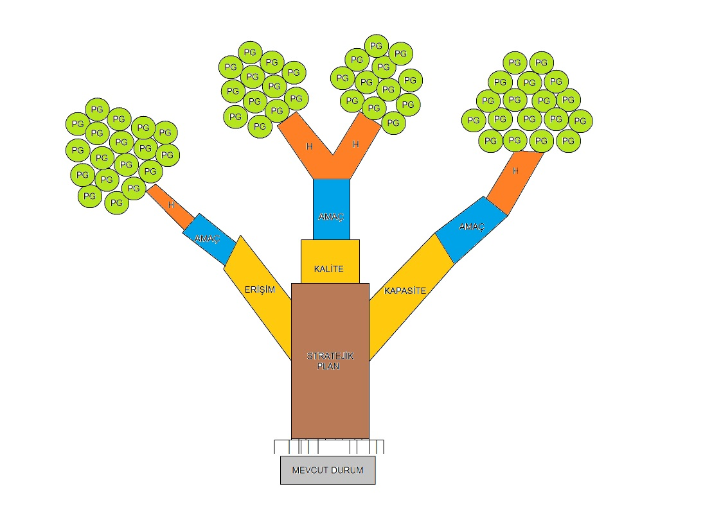

BÖLÜM

GELECEĞE YÖNELİM

MİSYON, VİZYON VE TEMEL DEĞERLER

TOKDEMİR İLKOKULU MİSYONU
Atatürk ilke ve inkılaplarına bağlı,hak ve hürriyetlere saygılı,öğrendiklerini günlük hayyatta uygulayabilen,kendini ifade edebilen bireyler yetiştirilmesine imkan sağlamak.

TOKDEMİR İLKOKULU VİZYONU
Yenileyen ve yenilenen bir okul

TEMEL DEĞERLER

- Saygın
- Güvenilir
- Sorumluluk Sahibi
- Samimi
- Vatansever
- Başarılı
- Paylaşımcı
- Empati kuran

TEMA 1: EĞİTİM VE ÖĞRETİME ERİŞİMİN ARTIRILMASI

1.1.Eğitim ve Öğretime Katılım ve Tamamlama
STRATEJİK AMAÇ-1
Bireylerin adil imkânlarda eğitim- öğretim hizmetlerine katılmaları ve tamamlamaları için ortam ve imkân sağlamak.
STRATEJİK HEDEF_1.1
Örgün eğitimin Temel Eğitim kademesinde tüm bireylerin eğitim ve öğretime katılımını ve tamamlamasını sağlamak

PERFORMANS GÖSTERGELERİ 1.1:

PERFORMANS GÖSTERGELERİ |  |  | Hedefler
 | 2014 | 2015 | 2016 | 2017 | 2018 | 2019
12 gün devamsızlık oranı | 2 | 2 | 2 | 2 | 1 | 0
17 gün devamsızlık oranı | 1 | 1 | 1 | 1 | 1 | 0
20 gün devamsızlık oranı | 1 | 1 | 1 | 1 | 0 | 0
Sürekli devamsızlık oranı | 0 | 0 | 0 | 0 | 0 | 0

Stratejiler 1.1.:
SIRA | STRATEJİ
1 | Öğrencilerin okula devamına yönelik ailelere bilgilendirme çalışmaları yapılacaktır.
2 | Devamsızlık sebepleri ile ilgili araştırma yapılacaktır.

TEMA 2:EĞİTİM VE ÖĞRETİMDE KALİTENİN ARTIRILMASI
2.1. Öğrenci Başarısı ve Öğrenme Kazanımları
2.2.Yabancı Dil ve Hareketlilik

STRATEJİK AMAÇ-2.1
Temel eğitim kademesindeki bireylere bilgi toplumunun gerektirdiği kazanımların üst düzeyde edindirilmesi ile gerekli dil becerilerine sahip ve sürdürülebilir istihdamı sağlayacak nitelikte bireylerin yetişmesine imkân sağlamak.
STRATEJİK HEDEF_2.1:
Öğrencilerin akademik başarı seviyelerini, fiziksel ve ruhsal gelişimlerini artırmaya yönelik etkinlik ve faaliyetler yapmak.

PERFORMANS GÖSTERGELERİ 2.1.:
PERFORMANS GÖSTERGELERİ |  |  |  |  | Hedefler
 |  |  | 2014 |  | 2015 |  | 2016 |  | 2017 |  | 2018 |  | 2019
Sekizinci sınıf yıl sonu başarı ortalaması (e-okul’dan alınız) |  |  | 32.09 |  | 33 |  | 35 |  | 38 |  | 41 |  | 45
Sekizinci sınıf ortak sınav( TEOG) başarı ortalaması. | Türkçe |  | 32.5 |  | 33 |  | 35 |  | 38 |  | 41 |  | 45
 | Matematik |  | 22.19 |  | 25 |  | 30 |  | 35 |  | 40 |  | 45
 | Fen ve Teknoloji |  | 30.63 |  | 33 |  | 35 |  | 38 |  | 41 |  | 45
 | Sosyal Bilgiler |  | 27.19 |  | 30 |  | 35 |  | 40 |  | 45 |  | 50
 | Yabancı Dil |  | 30.63 |  | 33 |  | 35 |  | 38 |  | 41 |  | 45
 | Din Kül ve Ahl. Bil. |  | 49.38 |  | 50 |  | 53 |  | 57 |  | 60 |  | 62
Beyaz bayrak ölçütlerine uyma sayısı (Beyaz Bayrak Okul Denetim Formunun 56 maddesine göre yapınız.) |  |  | 0 |  | 15 |  | 20 |  | 25 |  | 30 |  | 35
Disiplin problemleri vaka sayısı(Rehberlik bölümü ya da disiplin kuruluna ait) |  |  | 0 |  | 0 |  | 0 |  | 0 |  | 0 |  | 0
Öğrenci başına düşen kitap okuma sayısı |  |  | 2 |  | 3 |  | 3 |  | 4 |  | 4 |  | 5
Sanat, bilim, kültür ve spor alanlarında en az bir faaliyete katılan öğrenci oranı |  |  | 0 |  | %0.5 |  | %1 |  | %1.5 |  | %2 |  | %2.5
Şube başına yapılan veli toplantı sayısı |  |  | 2 |  | 3 |  | 3 |  | 3 |  | 4 |  | 4
Rehberlik servisince yapılan seminer, toplantı v.b faaliyet sayısı. |  |  | 0 |  | 5 |  | 5 |  | 6 |  | 6 |  | 7
Rehberlik servisince yapılan seminer, toplantı v.b faaliyetlere katılan veli oranı. |  |  | 0 |  | %45 |  | %48 |  | %55 |  | %60 |  | %65
Rehberlik servisince yapılan seminer, toplantı v.b faaliyetlere katılan öğrenci oranı. |  |  | 0 |  | %92 |  | %94 |  | %95 |  | %96 |  | %98
PERFORMANS GÖSTERGELERİ |  |  |  |  |  | Hedefler
 |  |  |  | 2014 |  | 2015 |  | 2016 |  | 2017 |  | 2018 |  | 2019
Dördüncü sınıf yıl sonu başarı ortalaması (e-okul’dan alınız) |  |  |  | 88.05 |  | 89 |  | 90 |  | 91 |  | 92 |  | 93
Dördüncü sınıf ortak sınav başarı ortalaması. |  | Türkçe |  | 64 |  | 65 |  | 66 |  | 67 |  | 68 |  | 69
 |  | Matematik |  | 58 |  | 59 |  | 60 |  | 61 |  | 62 |  | 63
 |  | Fen Bilimleri |  | 62 |  | 63 |  | 64 |  | 65 |  | 66 |  | 67
 |  | Sosyal Bilgiler |  | 66 |  | 67 |  | 68 |  | 69 |  | 70 |  | 71
 |  | Yabancı Dil |  | 79 |  | 80 |  | 81 |  | 82 |  | 83 |  | 84
 |  | Din Kül ve Ahl. Bil. |  | 77 |  | 78 |  | 79 |  | 80 |  | 81 |  | 82
Beyaz bayrak ölçütlerine uyma sayısı (Beyaz Bayrak Okul Denetim Formunun 56 maddesine göre yapınız.) |  |  |  | 0 |  | 15 |  | 20 |  | 25 |  | 30 |  | 35
Ana sınıfı öğrenci devamlılık oranı |  |  |  | %100 |  | %100 |  | %100 |  | %100 |  | %100 |  | %100
Disiplin problemleri vaka sayısı (Rehberlik bölümü ya da disiplin kuruluna ait) |  |  |  | %0 |  | %0 |  | %0 |  | %0 |  | %0 |  | %0
Öğrenci başına düşen kitap okuma sayısı |  |  |  | 5 |  | 6 |  | 7 |  | 8 |  | 9 |  | 10
Sanat, bilim, kültür ve spor alanlarında en az bir faaliyete katılan öğrenci oranı |  |  |  | 0 |  | %1 |  | %2 |  | %3 |  | %4 |  | %5
Şube başına yapılan veli toplantı sayısı |  |  |  | 1 |  | 2 |  | 3 |  | 4 |  | 5 |  | 6
Rehberlik servisince yapılan seminer, toplantı v.b faaliyet sayısı. |  |  |  | 0 |  | 5 |  | 5 |  | 6 |  | 6 |  | 7
Rehberlik servisince yapılan seminer, toplantı v.b faaliyetlere katılan veli oranı |  |  |  | 0 |  | %45 |  | %48 |  | %55 |  | %60 |  | %65

Strateji 2.1.:
Sıra | Strateji
1. | Öğrenci başarısı ve kazanımları destekleyici çalışmalar yapılacaktır
2. | Yerel yönetimlerle iş birliği yapıp ailelerin öğrenci başarısı konusunda bilinçlenme çalışmaları yapılacaktır.
3. | Her düzey eğitim kademesinde gerçekleştirilen sosyal, sanatsal ve sportif faaliyetlerin sayısı artırılacak.
4. | Beyaz bayrak ölçütlerine uyum çalışmaları yapılacaktır.(bakınız ek: Beyaz bayrak denetim formu)
5. | Veli toplantı içeriği ve etkisinin arttırılmasına yönelik çalışmalar yapılacaktır.

STRATEJİK HEDEF_2.2:
Tokdemir İlkokulu-Ortaokulu Müdürlüğünün Hedef Taslağı
Öğrencilerin yabancı dil yeterliliğini geliştirerek uluslararası etkinliklere katılan öğrenci ve öğretmen sayısını artırmak.
PERFORMANS GÖSTERGELERİ 2.2.:
PERFORMANS GÖSTERGELERİ |  |  | Hedefler
 | 2014 | 2015 | 2016 | 2017 | 2018 | 2019
Başvurulan AB proje sayısı | 0 | 1 | 1 | 1 | 1 | 2
Ulusal ve Uluslararası hareketlilik(il içi, il dışı, yurt içi, yurt dışı gezi gözlem) programlarına katılan yönetici ve öğretmen sayısı | 0 | 1 | 1 | 1 | 1 | 2
Ulusal ve Uluslararası hareketlilik (il içi, il dışı, yutr içi, yurt dışı gezi gözlem)programlarına katılan öğrenci sayısı | 0 | 1 | 1 | 1 | 1 | 2
4.sınıf ingilizce okul başarı not ortalaması (e-okul) | 79 | 80 | 81 | 82 | 83 | 84
8.sınıf ingilizce okul başarı not ortalaması (e-okul) | 0 | 30.63 | 32 | 33 | 34 | 35
DyNED yabancı dil programı okul kullanma oranı | 0 | %10 | %15 | %15 | %15 | %20
DyNED yabancı dil programı öğrenci kullanma oranı | 0 | %10 | %15 | %15 | %15 | %20
DyNED yabancı dil programı öğretmen kullanma oranı | 0 | %5 | %5 | %5 | %5 | %10

Strateji 2.2.:
SIRA | STRATEJİ
6. | Uluslararası proje uygulaması(Erasmus+) teşvik edilerek hareketlilik ve etkileşim artırılacaktır.
7. | Ulusal proje uygularına teşvik edilerek hareketlilik ve etkileşim artırılacaktır.
8. | Dy-NED programının kullanılmasına yönelik çalışmalar yapılacaktır.

TEMA 3:KURUMSAL KAPASİTENİN GELİŞTİRİLMESİ

Kurumsal Beşeri, Fiziki, Yönetimsel ve Teknolojik Alt Yapı
AMAÇ-3:
Etkin ve verimli işleyen bir kurumsal yapıyı oluşturmak için; mevcut beşeri, fiziki ve mali alt yapı ile okulumuzun organizasyon yapısını iyileştirmek
HEDEF_3.1:
Okulumuzun kaynaklarını, plan dönemi sonuna kadar ihtiyaçlar doğrultusunda etkili ve verimli bir şekilde kullanmak
PERFORMANS GÖSTERGELERİ 3.1.:
PERFORMANS GÖSTERGELERİ |  |  | Hedefler
 | 2014 | 2015 | 2016 | 2017 | 2018 | 2019
Okulun donatım İhtiyaçlarının karşılanma oranı | 0 | %5 | %10 | %15 | %20 | %25
Geliştirilen ve üretilen eğitim materyali sayısı (Eğitimde iyi örnekler ve okul içi uygulamalar) | 0 | 3 | 4 | 5 | 6 | 7
Paydaş memnuniyet oranı (Ek:3) | 0 | %80 | %85 | %90 | %95 | %98
Öğretmen Devamsızlık oranı  (Öğretmen gelinmeyen toplam gün sayısı toplamı/öğretmen sayısı (uzun süreli rapor/izin alıpta yerine öğretmen görevlendirilmesi yapılan durumlar hesaba katılmayacaktır.) | 4 | 4 | 3 | 2 | 2 | 2
Okul Stratejik planında yer alan performans göstergelerinin gerçekleşme oranı | 0 | %70 | %75 | %80 | %85 | %90
Fen deney malzeme tamamlama oranı | 0 | %50 | %55 | %60 | %65 | %70
Matematik seti tamamlama oranı | 0 | %50 | %55 | %60 | %65 | %70

Tedbirler 3.1.:
Sıra | Tedbir
9. | Ders materyal eksikliklerinin tespiti ve giderilmesi üzerinde çalışılacaktır.
10. | Öğretmenlerin malzeme materyal geliştirme çalışmalarına (dersleri aksatmayacak şekilde) katılımı desteklenerek motivasyonu arttırılacaktır.
11. | Paydaşların memnuniyetini arttırıcı çalışmalar yapılacaktır.
12. | Stratejik plan uygulama çalışmalarının verimini arttırıcı çalışmalar yapılacaktır.

BÖLÜM

MALİYETLENDİRME
TOKDEMİR OKULU
2015-2019 YILLARI ARASI 5 YILLIK TAHMİNİ GELİR TABLOSU

TOKDEMİR İLKOKULU-ORTAOKULU MÜDÜRLÜĞÜ
2015-2019 YILLARI ARASI 5 YILLIK TAHMİNİ GELİR TABLOSU
BİRİM ADI | YILLAR | 1 | 2 | TOPLAM
 |  | OKUL AİLE BİRLİKLERİ MODÜLÜ GELİRLERİ | OKUL ÖNCESİ MODÜLÜ GELİRLERİ
TOKDEMİR İLKOKULU-ORTAOKULU MÜDÜRLÜĞÜ | 2014(Mevcut Durum) | 1079,56 | - | 1079,56
 | 2015 | 200 | - | 200
 | 2016 | 250 | - | 250
 | 2017 | 250 | - | 250
 | 2018 | 300 | - | 300
 | 2019 | 300 | - | 300
2015 - 2019 SP TOPLAM KAYNAK MİKTARI |  | 2379,56 | - | 2379,56
TOKDEMİR OKULU 5 YILLIK TAHMİNİ BÜTÇESİ |  |  |  | 1800

TOKDEMİROKULU
2015-2019 STRATEJİK PLANI HARCAMA BİRİMLERİ 5 YILLIK TAHMİNİ ÖDENEKLERİ
Tahmini Maliyet( faaliyet-maliyet tablosu)
2015-2019
 | 2015 |  | 2016 | 2017 |  | 2018 | 2019
Stratejik Hedef 1.1 | 800 |  | 810 | 820 |  | 830 | 840
Stratejik Hedef 2.1 | 650 |  | 660 | 670 |  | 680 | 690
Stratejik Hedef 2.2 | 2000 |  | 2100 | 2200 |  | 2300 | 2400
Stratejik Hedef 3.1 | 650 |  | 660 | 670 |  | 680 | 690
GENEL TOPLAM | 4100 |  | 4230 | 4360 |  | 4490 | 4620
STRATEJİK AMAÇLARIN 5 YILLIK TOPLAM MAALİYETİ |  |  | 21800
5 YILLIK TAHMİNİ GELİR MİKTARI  (Yukarıda Yer Alan Tablodan Toplam Miktarı alınız) |  |  | 1800
FARK |  |  | 20000

BÖLÜM

İZLEME ve DEĞERLENDİRME

TOKDEMİR OKULU 2015-2019 STRATEJİK PLANI
İZLEME VE DEĞERLENDİRME MODELİ

5018 sayılı Kamu Mali Yönetimi ve Kontrol Kanunun amaçlarından biri; kalkınma planları ve programlarda yer alan politika ve hedefler doğrultusunda kamu kaynaklarının etkili, ekonomik ve verimli bir şekilde elde edilmesi ve kullanılmasını, hesap verebilirliği ve malî saydamlığı sağlamak üzere, kamu malî yönetiminin yapısını ve işleyişini düzenlemektir.
Bu amaç doğrultusunda kamu idarelerinin; stratejik planlar vasıtasıyla, kalkınma planları, programlar, ilgili mevzuat ve benimsedikleri temel ilkeler çerçevesinde geleceğe ilişkin misyon ve vizyonlarını oluşturması, stratejik amaçlar ve ölçülebilir hedefler saptaması, performanslarını önceden belirlenmiş olan göstergeler doğrultusunda ölçmesi ve bu sürecin izleme ve değerlendirmesini yapmaları gerekmektedir.
Bukapsamda…okulu Müdürlüğü 2015-2019 dönemine ilişkin kalkınma planları ve programlarda yer alan politika ve hedefler doğrultusunda kaynaklarının etkili, ekonomik ve verimli bir şekilde elde edilmesi ve kullanılmasını, hesap verebilirliği ve saydamlığı sağlamak üzere …okulu Müdürlüğü 2015-2019 Stratejik Planı’nı hazırlamıştır. Hazırlanan planın gerçekleşme durumlarının tespiti ve gerekli önlemlerin zamanında ve etkin biçimde alınabilmesi için ….okulu Müdürlüğü 2015-2019 Stratejik Planı İzleme ve Değerlendirme Modeli geliştirilmiştir.
İzleme, stratejik plan uygulamasının sistematik olarak takip edilmesi ve raporlanmasıdır. Değerlendirme ise, uygulama sonuçlarının amaç ve hedeflere kıyasla ölçülmesi ve söz konusu amaç ve hedeflerin tutarlılık ve uygunluğunun analizidir.
Tokdemir okulu Müdürlüğü 2015-2019 Stratejik Planı İzleme ve Değerlendirme Modelinin çerçevesini;
- Tokdemir okulu 2015-2019 Stratejik Planı ve performans programlarında yer alan performans göstergelerinin gerçekleşme durumlarının tespit edilmesi,
- Performans göstergelerinin gerçekleşme durumlarının hedeflerle kıyaslanması,
- Sonuçların raporlanması ve paydaşlarla paylaşımı,
- Gerekli tedbirlerin alınmasısüreçleri oluşturmaktadır.

Tokdemir okulu2015-2019 Stratejik Planı’nda yer alan performans göstergelerinin gerçekleşme durumlarının tespiti yılda iki kez yapılacaktır. Yılın ilk altı aylık dönemini kapsayan birinci izleme kapsamında, Strateji geliştirme sorumlu müdür yardımcısı ve öğretmenler tarafındanTokdemir okulu Müdürlüğünün göstergeler ile ilgili gerçekleşme durumlarına ilişkin veriler toplanarak konsolide edilecektir. Göstergelerin gerçekleşme durumları hakkında hazırlanan rapor üst yöneticiye sunulacak ve böylelikle göstergelerdeki yıllık hedeflere ulaşılmasını sağlamak üzere gerekli görülebilecek tedbirlerin alınması sağlanacaktır.
Yılın tamamını kapsayan ikinci izleme dâhilinde; stratejik plan sorumlu müdür yardımcısı ve öğretmenler tarafından müdürlüğümüz göstergeleri ile ilgili yılsonu gerçekleşme durumlarına ait veriler toplanarak konsolide edilecektir. Yılsonu gerçekleşme durumları, varsa gösterge hedeflerinden sapmalar ve bunların nedenleri Tokdemir Okulu müdürü başkanlığında SP Üst kuruluna sunularak gerekli tedbirlerin alınması sağlanacaktır. Ayrıca, stratejik planın yıllık izleme ve değerlendirme raporu hazırlanarak kamuoyu ile paylaşılacaktır.
Ayrıca, stratejik hedeflerin gerçekleşme yüzdesi Müdürlük izleme-değerlendirme sistemi üzerinden takip edilecek ve göstergelerin gerçekleşme durumları düzenli olarak kamuoyu ile paylaşılacaktır.

İzleme Değerlendirme  Dönemi | Gerçekleştirilme Zamanı | İzleme Değerlendirme Dönemi  Süreç Açıklaması | Zaman Kapsamı
Birinci  İzleme-Değerlendirme Dönemi | Her yılın  Temmuz ayı içerisinde | Okul Strateji Geliştirme sorumlu müdür yardımcısı ve öğretmenler tarafından planda yer alan göstergeler ile ilgili gerçekleşme durumlarına ilişkin verilerin toplanması ve konsolide edilmesi  - Göstergelerin gerçekleşme durumları hakkında hazırlanan raporun Üst Kurula sunulması | Ocak-Temmuz dönemi
İkinci  İzleme-Değerlendirme Dönemi | İzleyen yılın Şubat ayı sonuna kadar | - Okul Strateji Geliştirme sorumlu müdür yardımcısı ve öğretmenler tarafından bölümlerden sorumlu oldukları göstergeler ile ilgili yılsonu gerçekleşme durumlarına ilişkin verilerin toplanması ve konsolide edilmesi  - ….okulmüdürü Başkanlığında birim yöneticilerince yılsonu gerçekleşmelerinin, gösterge hedeflerinden sapmaların ve sapma nedenlerin değerlendirilerek gerekli tedbirlerin alınması | Tüm yıl

Şekil 1: Stratejik Planı İzleme ve Değerlendirme Modeli

TOKDEMİR OKULU
2015-2019 Stratejik Planı İzleme ve Değerlendirme Modeli

Ek 1

PAYDAŞ ÖNEM ETKİ MATRİSİ
PAYDAŞIN ADI | Önem |  | Etki
 | Önemli | Önemsiz | Güçlü | Zayıf
Milli Eğitim Bakanlığı | √ |  | Birlikte çalış
Kaymakamlık | √ |  | Birlikte çalış
İlçe Milli Eğitim Müdürlükleri | √ |  | Birlikte çalış
Okullar |  | √ |  | İzle
Yöneticiler | √ |  | Çalışmalara dâhil et
Öğretmenler | √ |  | Çalışmalara dâhil et
Öğrenciler | √ |  | Çalışmalara dâhil et
Özel Öğretim Kurumları |  | √ |  | İzle
Okul Aile Birlikleri | √ |  | Çalışmalara dâhil et
Memur ve Hizmetliler | √ |  | Çalışmalara dâhil et
Belediye |  | √ | Bilgilendir
İlçe Sağlık Müdürlüğü |  | √ |  | İzle
Meslek odaları |  | √ | Bilgilendir
Sendikalar |  | √ |  | İzle
Vakıflar |  | √ |  | İzle
Muhtarlıklar |  | √ |  | İzle
Tarım İlçe Müdürlüğü |  | √ |  | İzle
Sivil Savunma İl Müdürlüğü |  | √ |  | İzle
Türk Telekom İlçe Müdürlüğü |  | √ |  | İzle

EK-2
PAYDAŞ ANALİZİ BÖLÜMÜNDE (EK-2) YAPILAN TOPLANTI TUTANAĞI

EK-3
DAHA ÖNCE STRATEJİK PLAN BİRİNCİ ADIM İÇİNDE GÖNDERİLEN EK-3 ANKET SONUÇLARI TABLOSUNU BU KISIMDA VERİNİZ.

